`
2020 단체(입원실손)보험 신청안내
신청 : EasyERP > HR > 개인업무 > 복지후생 > 신청 > 단체보험
http://kttu.or.kr/
제13-283호, 2019년 11월 26일(화)

2020년도 단체보험(입원실손) 가입을 위해 다음과 같이 본인과 가족 단체보험 신청항목을 접수합니다. 기한 내에 신청해주시기 바랍니다.
○신청기간 : 2019.12.02(월)~12.06(금) 18시까지
○신청위치 : ERP > HR > 개인업무 > 복지후생 > 신청 > 단체보험
○주요선택항목 : 입원의료 또는 입원일당중 선택(기한내 미입력 시 입원의료 일괄적용)
○보장기간 : 1년 (2020. 1. 1 ~ 2020.12.31)
○신청항목
① 본인 실손보험: 입원의료 or 입원일당中 선택
② 가족 실손보험 : 부모, 배우자, 자녀 가입여부
결정
- 만 80세(1939년 7월 2일 이전 출생자) 이상
가입불가
- 배우자의 부모도 가입 가능 (ERP에 등록
되어 있는 가족 기준)
- 복지포인트에서 선 차감, 초과액은 급여공제
○참고사항
· 입원의료 : 급여성 90%, 비급여성 80%, 비급여 특약 (MRI, 주사제) 70% 지원
· 입원일당 : 입원 1일당 4만원 지원
※ 개인실손보험에 가입되어 있는 경우 입원일당 선택이 유리
· 단체(실손의료비) 기본 보장내용은 개인실손보험과 유사하며, 차이점은 아래와 같음
- 임신,출산 (여직원,여배우자 限)지원
(단, 직원의 경우 입원일당 선택 시 미지원)
- 치과/한방 입원진료 시 급여성 본인부담금
지원
- 가입심사無, 고연령자 가입가능
(만80세까지), 과거 병력 보장 가능
- 가입기간 1년(1.1~12.31) 내 중도해지 및
선택사항 수정 불가
· 연중 중도입사 신입사원도 가입가능
○보험문의 : ☏ 02-755-1004 (동우기획)
※ 세부내용은 자료실 – 홈페이지 [문서/정책]을 참고해주시기 바랍니다.

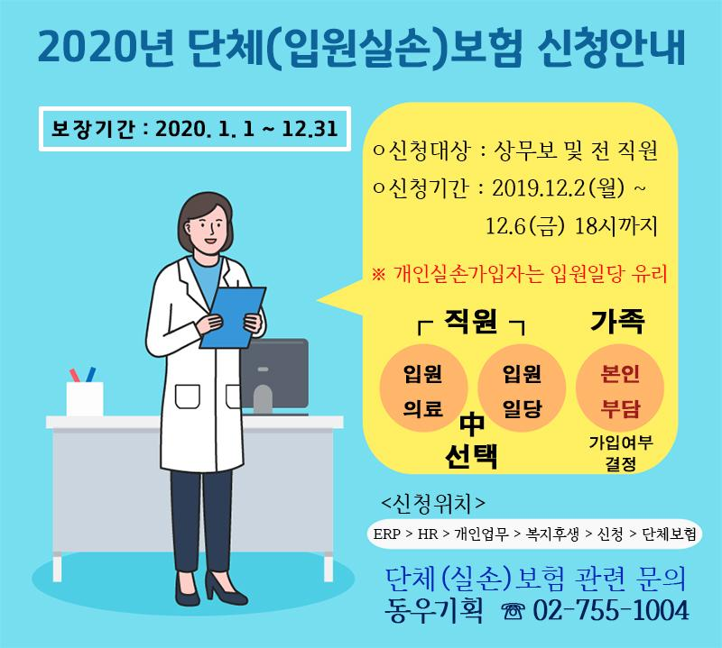
☎문의 : 복지국장(031- 727 -2823)

